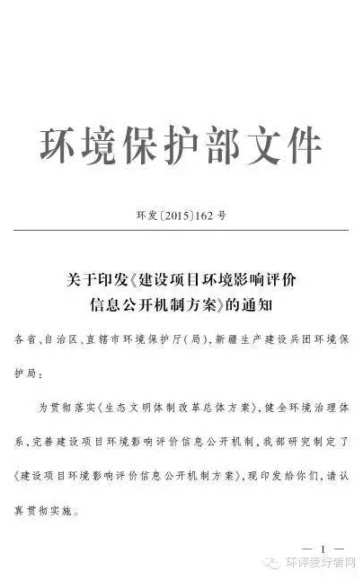
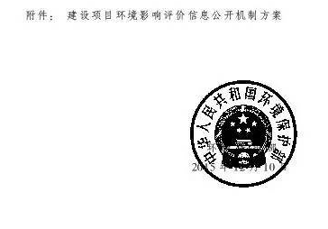
附件

建设项目环境影响评价信息公开机制方案

根据《生态文明体制改革总体方案》，为健全环境治理体系，完善环境信息公开制度，制定本方案。

一、总体要求

（一）指导思想。深入贯彻落实中共中央国务院《生态文明体制改革总体方案》和习近平总书记关于生态文明系列重要讲话精神，引导人民群众树立环境保护意识，保障公众依法有序行使环境保护知情权、参与权和监督权，加强环境影响评价工作的公开、透明，强化对建设单位的监督约束，推进环评“阳光审批”，实现建设项目环评信息的全过程、全覆盖公开，推进形成多方参与、全社会齐心共治的环境治理体系。

（二）基本原则

明确公开主体。建设单位是建设项目选址、建设、运营全过程环境信息公开的主体，是建设项目环境影响报告书（表）相关信息和审批后环境保护措施落实情况公开的主体；各级环境保护主管部门是建设项目环评政府信息公开的主体。

依法公开信息。依据《环境保护法》《大气污染防治法》《环境影响评价法》《政府信息公开条例》以及《环境信息公开办法（试行）》《企事业单位环境信息公开办法》等相关规定，信息公开主体依法依规公开建设项目环评信息，其中涉及国家秘密、商业秘密、个人隐私以及国家安全、公共安全、经济安全和社会稳定等内容，应当按国家有关法律、法规规定不予公开。

保障公众权益。通过健全建设项目环评信息公开机制，确保公众能够方便获取建设单位和环境保护主管部门建设项目环评信息，畅通公众参与和社会监督渠道，保障可能受建设项目环境影响的公众环境权益。

强化监督约束。健全环境保护主管部门内部环评信息监督机制，建立环境保护主管部门对建设单位环评信息公开约束机制，对未按相关规定履行环评信息公开义务的，依照相关规定追究其责任。

（三）主要目标。到2016年底，建立全过程、全覆盖的建设项目环评信息公开机制，保障公众对项目建设的环境影响知情权、参与权和监督权。

二、建立建设单位环评信息公开机制

（四）全面推进建设单位环评信息全过程公开。强化建设单位主体责任，明确建设单位既是建设项目环评公众参与和履行环境责任的主体，也是建设项目环评信息公开的主体，全面规范建设单位环评信息公开范围、公开时段、公开内容、公开程序、公开方式。

（五）公开环境影响报告书编制信息。根据建设项目环评公众参与相关规定，建设单位在建设项目环境影响报告书编制过程中，应当向社会公开建设项目的工程基本情况、拟定选址选线、周边主要保护目标的位置和距离、主要环境影响预测情况、拟采取的主要环境保护措施、公众参与的途经方式等。

（六）公开环境影响报告书（表）全本。根据《大气污染防治法》，建设单位在建设项目环境影响报告书（表）编制完成后，向环境保护主管部门报批前，应当向社会公开环境影响报告书（表）全本，其中对于编制环境影响报告书的建设项目还应一并公开公众参与情况说明。报批过程中，如对环境影响报告书（表）进一步修改，应及时公开最后版本。

（七）公开建设项目开工前的信息。建设项目开工建设前，建设单位应当向社会公开建设项目开工日期、设计单位、施工单位和环境监理单位、工程基本情况、实际选址选线、拟采取的环境保护措施清单和实施计划、由地方政府或相关部门负责配套的环境保护措施清单和实施计划等，并确保上述信息在整个施工期内均处于公开状态。

（八）公开建设项目施工过程中的信息。项目建设过程中，建设单位应当在施工中期向社会公开建设项目环境保护措施进展情况、施工期的环境保护措施落实情况、施工期环境监理情况、施工期环境监测结果等。

（九）公开建设项目建成后的信息。建设项目建成后，建设单位应当向社会公开建设项目环评提出的各项环境保护设施和措施执行情况、竣工环境保护验收监测和调查结果。对主要因排放污染物对环境产生影响的建设项目，投入生产或使用后，应当定期向社会特别是周边社区公开主要污染物排放情况。

三、健全环境保护主管部门环评信息公开机制

（十）全面推进环境保护主管部门环评信息全过程公开。各级环境保护主管部门应当通过本部门政府网站公开环评相关法律、法规、规章及审批指南，公开建设项目环评审批、竣工环境保护验收和环评资质的受理、审查和审批决定等政府信息。

（十一）公开建设项目环境影响报告书（表）受理信息。各级环境保护主管部门在受理建设项目环境影响报告书（表）后，应当向社会公开项目名称、建设地点、建设单位、环评机构、受理日期等受理情况，并公开环境影响报告书（表）全本（除涉及国家秘密和商业秘密等内容外）。

（十二）公开建设项目环境影响报告书（表）审查信息。各级环境保护主管部门在对建设项目环境影响报告书（表）进行审查时，应当向社会公开项目名称、建设地点、建设单位、环评机构、项目概况、主要环境影响和环境保护对策与措施、建设单位开展的公众参与情况、相关部门意见等，告知申请人和利害关系人听证权利。

（十三）公开建设项目环境影响报告书（表）审批信息。各级环境保护主管部门在对建设项目环境影响报告书（表）作出批准或不予批准的审批决定后，应当向社会公开文件名称、文号、时间等审批情况并公开审批决定全文，告知申请人和利害关系人行政复议与行政诉讼权利。

（十四）公开建设项目全过程监管信息。在项目建设过程中，环境保护主管部门发现建设项目存在“未批先建”、擅自发生重大变动、不落实“三同时”及违法建成投入生产或使用等违法情况，应当向社会公开，同时公开对违法建设单位下达的限期整改、行政处罚等法律责任追究以及建设单位限期整改落实情况相关信息。建设项目投入生产或使用后，环境保护主管部门应当公开建设项目环竣工环境保护验收结果。

（十五）公开环评资质管理信息。环境保护部向社会全面公开环评机构和从业人员的资质审查情况、批准结果以及对违规行为的处理情况。环境保护部政府网站设立环评资质信息专栏，将所有环评机构和从业人员的资质信息和诚信记录全部公开。地方各级环境保护主管部门通过本部门政府网站建立环评机构和环评人员诚信记录系统，向社会公布日常考核和年度考核情况。

（十六）发布重要环评政策信息。建立与媒体沟通机制，积极宣传环评领域主要工作进展及成果，解读最新发布的环评管理政策。对涉及环评的敏感、突发、重大事件及时发声、积极引导、正面宣传、做好解释。

（十七）依法做好依申请信息公开。各级环境保护主管部门除公开上述环评政府信息之外，还应当按照国家和地方有关政府信息公开规定，对公民、法人和其他组织申请获取其他环评政府信息依法按程序办理。

四、建立健全环评信息公开监督约束机制

（十八）加快修订相关法规规章。修订《建设项目环境保护管理条例》，建立建设项目环境保护管理全过程信息公开机制。修订《环境信息公开办法（试行）》，进一步强化环评信息公开相关规定。修订《建设项目环境影响评价公众参与暂行办法》，规范环评公众参与的范围、时段、内容、程序、方式等。

（十九）强化信息公开的监督约束。健全环境保护主管部门内部监督机制，对未按相关规定公开环评政府信息的有关环境保护主管部门，依据《政府信息公开条例》《环境信息公开办法（试行）》等相关规定，追究其行政责任或其他法律责任。建立环境保护主管部门对建设单位环评信息公开的约束机制，对未按《环境保护法》等相关规定公开建设项目环评信息开展公众参与、未按《大气污染防治法》公开环境影响报告书（表）全本的建设单位，环境保护主管部门不予受理和审批其建设项目环境影响报告书（表）；对未按相关规定公开其他环评信息的建设单位，依据相关规定追究其法律责任。

（二十）积极回应社会监督。环境保护主管部门可通过官方网站、开通官方微博和微信公众号等多种形式发布建设项目环评信息，对于公众反映的建设项目重要环境问题或举报的环评违法问题，应当依法予以核实处理并反馈。建设单位可通过互联网或其他媒体形式建立建设项目环评信息发布平台，对于公众反映的建设项目有关环境问题，应当给予高度关注并妥善解决。在建设项目立项前期、环境影响报告书（表）编制期、施工期和建成运营期，建立与公众信息沟通和意见反馈机制，履行好社会责任和环境责任。

（来源：环境保护部）

